113年度嘉義縣暨鄰近縣市防災教育輔導團、防災教育人員南向(印尼)
交流及培訓計畫
- 目的及預期成果
為培養縣(市)內優秀防災教育種子師資，提升國際視野與技能，藉由辦理國際防災交流與培訓，培養師長國際防災知能與精進自身防災能力，並透過與國際接軌及相互學習，使各參與計畫學員深入了解各國防災教育推動與實行現況，汲取實務經驗與累積量能，激盪與創新防災教育推動作為，進而轉化應用符合縣(市)內與學校在地化情境，期增進學員防災技能與知能，建構以判斷原則取代標準答案防災教育觀念轉變，並將觀念與知識推廣扎根至校園。
- 計畫重點
鏈結國際防災教育發展趨勢，提升學校教師防災應變技能、精進防災教育知識、瞭解災害風險認知及發展在地化教材教案。
- 辦理單位
- 主辦單位：嘉義縣政府教育處。
- 承辦單位：嘉義縣雙溪國民小學。
- 協辦單位：嘉義縣中埔國民中學。
- 活動資訊
- 活動日期：暫定暑期113年7月12日至7月19日(共8天7夜)。
- 參加人員：共27名(18名公費、9名自費)，核予參加人員公假登記前往。
- 教育部資科司、嘉義縣政府教育處，預計3名。
- 嘉義縣防災教育輔導團團員、嘉義縣獲獎學校有功人員，預計9名。
- 鄰近縣市(彰化縣、嘉義市、雲林縣、臺南市、高雄市、屏東縣等)防災教育輔導團團員，預計6名。
- 屬2、3資格人員，採遴選制。
- 第1類人員名額可流入2、3類資格人員。
- 防災教育專家或嘉義縣對防災教育有興趣之學校人員，採自費隨團，預計9名；報名超過預計名額時，由遴選小組審核排序錄取。

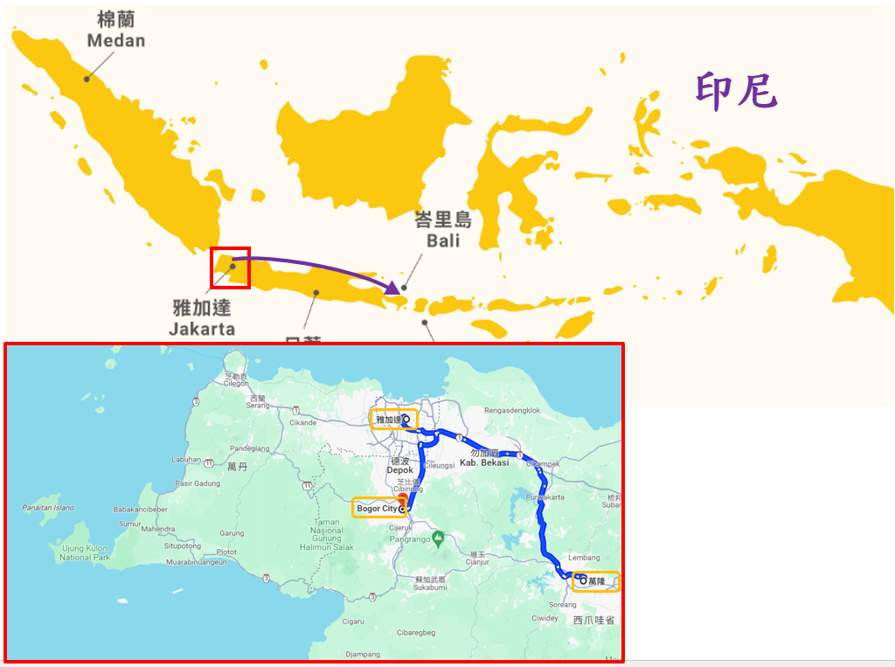
- 參訪地點：以印尼雅加達、萬隆、茂物、峇里島為交流與培訓地點。暫定活動行程如下：
日 期 | 上午 | 下午 | 晚上
7月12 日  （星期五） | 4:00創新學院集合  前往桃園機場 | 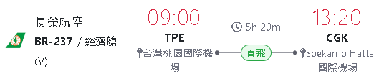 | 入住飯店
住宿 | 雅加達
7月13日  （星期六） | 萬隆覆舟火山 |  | 入住飯店
住宿 | 雅加達
7月14 日  （星期日） | 茂物植物園  災區踏查 |  | 入住飯店
住宿 | 雅加達
7月15 日  （星期一） | 印尼慈濟國際學校(幼兒園、小學、中學防災教育)  印尼慈濟分會防災交流(海嘯、水災、地震等災害的救援、安置及復原) |  | 入住飯店
住宿 | 雅加達
7月16日  （星期二） | 茂物農業大學，防災單位  政府防災相關單位交流 |  | 入住飯店
住宿 | 雅加達
7月17日  （星期三） | 災區踏查 (預留參訪單位) | 雅加達—峇里島(飛機) | 入住飯店
住宿 | 峇里島
7月18日  （星期四） | 峇里島GREEN SCHOOL  災區踏查 |  | 入住飯店
住宿 | 峇里島
7月19日  （星期五） | 檢討會議  前往峇里島機場 | 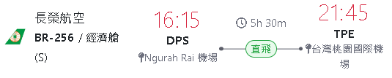 | 從桃園機場返回創新學院
- 遴選資格
- 公費
符合以下任一資格者即可提出申請。申請者請檢送附件一申請表及所有相關資料證明文件，若有其他防災教育有功事蹟可一併提出納入遴選參考。
- 獲獎學校有功人員：為110至113年期間曾參與教育部辦理之「防災校園大會師活動」，獲「優選」、「績優」獎項之學校有功人員（必須仍於原校在職）；且該校須同意以下內容至少二項：
- 遞件申請114年度教育部補助「高級中等以下學校防災校園建置計畫」進階推廣案，同意書如附件二。
- 將本次出國交流訓練中所汲取之實務經驗與累積量能，規劃設計防災教育教學活動融入學習領域教學教案，教案內容以編寫4-8節系列課程為原則(國小每節40分鐘計之，國中每節45分鐘計之)，於113學年度實施課程教學，並配合本縣防災相關活動進行教案分享；同意書如附件三。
- 加入本縣防災教育輔導團，同意書如附件四。
- 嘉義縣或鄰近縣市(彰化縣、嘉義市、雲林縣、臺南市、高雄市、屏東縣等)防災教育輔導團團員：111年8月至113年7月期間持續擔任縣市防災教育輔導團之團員，且期間皆參與學校現地防災輔導訪視、增能研習者。
- 自費
防災教育專家或嘉義縣對防災教育有興趣之學校人員皆可提出申請，申請者請檢送附件五申請表；報名未超過預計名額(9名)，原則全額錄取。
- 「獲獎學校有功人員」、「嘉義縣防災教育輔導團團員」可同時報名公費及自費。
- 遴選方式
- 公費
由本縣召集專家學者組成遴選小組，依資格文件以書面審查方式辦理遴選，其遴選方式及得分計算如下所述。
- 申請類別包含：「獲獎學校有功人員」、「嘉義縣防災教育輔導團團員」、「鄰近縣市防災教育輔導團團員」。申請人員須滿足至少一項資格，且通過審查，方可視為符合本次出國交流訓練遴選資格。
- 「獲獎學校有功人員」及「嘉義縣防災教育輔導團團員」2類別共同遴選，預計共錄取9名，「鄰近縣市防災教育輔導團團員」類別單獨遴選，預計錄取6名；視申請人數及遴選小組審查委員審查結果得於總人數內相互調整錄取人數。
- 遴選方式以總得分高者優先錄取；總得分相同者，由遴選小組審查委員針對特色項目內容進行審查，分數較高者優先。
- 遴選錄取者，由本府行文所屬機關核予公假參加。
遴選資格 | 內容說明 | 分數計算
獲獎學校  有功人員 | 110至113年期間曾參與教育部辦理之「防災校園大會師活動」，獲「優選」、「績優」獎項之學校有功人員  110年 111年 112年 113年  優選 績優 優選 績優 優選 績優 優選 績優  柴林國小 美林國小 太和國小 和睦國小 梅山國中 - 阿里山國中小 東石國小型厝分校 來吉國小 文昌國小 瑞峰國小 | 「績優」獎項，每次8分；「優選」獎項，每次5分；  上限10分。
各縣市  防災教育  輔導團團員 | 111年8月至113年7月期間持續擔任縣市防災教育輔導團之團員，且期間皆參與學校現地防災輔導訪視、增能研習者。  備註：請針對上述各項目檢具以下相關資料，缺漏者不予計分。  1、現地輔導訪視請檢具輔導訪視紀錄。  2、增能研習請檢具課程研習時數、課程摘要等相關文件。 | 每年參與現地輔導訪視、增能研習得5分，增能研習2場次以上，每增加1場次加1分，上限8分。
特色項目 | 110年8月至113年7月期間擔任縣市防災教育輔導團召集人、副召集人、執行秘書。 | 每一年加1分，上限2分。
 | 提出未來個人、學校或輔導團推動防災教育願景及成效分析。 | 具明確目標、策略與執行方式及效益分析，上限3分。
 | 110年8月至113年7月期間個人、學校或輔導團獲其他防災教育相關有功事蹟。  備註：僅採計以行政院、教育部及縣市政府頒發獎狀（牌）為主，防災校園建置相關獎項已於遴選資格明列，不再採計。 | 屬個人有功事蹟，每件2分；屬學校或輔導團有功事蹟，每件1分，上限5分。
總分 | 總得分高者優先錄取
- 自費
倘報名超過預計名額(9名)時，由遴選小組進行申請表書面審核、順位排序，由承辦單位依序通知錄取。
- 報名參加人員(含公費及自費)，倘錄取為本計畫參訪人員，由本府行文所屬機關核予公假參加；倘未錄取，將以電子信件於4月15日前通知。
- 經費支用說明
- 補助範圍：本計畫經費採部分補助，參加人員須負擔部分費用；補助範圍包含來回機票、機場稅、護照簽證費用、當地住宿、訓練期間移動車資、參訪門票、團體行程之餐費、國外旅遊平安保險、嘉義創新學院往返機場車資等。
- 參加人員自行負擔範圍：包含住家至機場車資(自行前往者)、小費、房間機票乘車等之升等、改期差額及手續費、行李超重、自由活動之餐費、個人生活花費支出、個人上網設備租用等，及本計畫補助不足部分。
- 後續推廣效益
- 配合教育部及本縣防災相關活動進行國際防災交流分享發表。
- 建立國際防災教育交流夥伴關係，參訪後持續與政府機關或學校合作，並締結縣市內學校師生國際防災交流。
- 參加人員配合事項
- 報名參加人員(含公費及自費)，請填具附件六切結書；倘錄取為本計畫參訪人員且經合約廠商(旅行社)完成報名及訂位購票(機票、飯店、保險等)，出國前，因個人因素未參加，致廠商損失費用者，依國外旅遊定型化契約應記載及不得記載事項第13點規定辦理，需支付廠商費用由未參加之當事人支付，本府不負責支付。
- 請妥適處理計畫活動期間相關工作安排等事宜，以利參與本次出國行程。
- 本次出訪行程應以團體進出為原則，依計畫行程規劃進行，遇突發狀況依團體決議集體行動，不可脫隊進行其他私人行程。
- 出訪交流與培訓期間，須儘量蒐集相關資料，應於「返國後一個月內」以分組為單位繳交心得報告，並配合教育部及本縣防災相關活動進行心得分享發表。
- 備註
本活動如有任何問題，請洽教育處承辦人徐婉瑜(電話：05-3620123轉8308)或雙溪國小徐英傑校長(電話：05-3795549)。
- 本計畫如有未盡事宜，得隨時補充修正之。
嘉義縣暨鄰近縣市防災教育輔導團、防災教育人員南向(印尼) 交流及培訓計畫  申請表 (公費)  附件一 |  |  |  |  |  |  |  | No.  （請勿填寫）
（一）申請人所屬學校 |  | （請填寫完整校名） |  |  |  |  | 證明附件 份  （請依順序排列）
（二）申請人姓名 |  |  |  |  | 職稱
（三）聯絡地址
（四）聯絡方式 |  | 聯絡電話：(學校)  (手機)  電子信箱：
（五）遴選資格與特別項目 |  |  |  |  |  |  |  |  | 附件編號
1、110至113年期間曾參與教育部辦理之「防災校園大會師活動」，獲「優選」、「績優」獎項之學校有功人員（必須仍於原校在職）；且該校須檢附至少二項同意書，如附件二、三、四。 |  |  | □基礎建置案學校（__________年度）  □進階推廣案學校（__________年度）  □附件二-遞件申請114年度進階推廣案同意書  □附件三-設計並執行系列防災教案課程同意書  □附件四-加入嘉義縣防災教育輔導團同意書
2、111年8月至113年7月期間持續擔任縣市防災教育輔導團之團員，且期間皆參與學校現地防災輔導訪視、增能研習者。 |  |  | □所屬輔導團：  □團員聘書  □輔導訪視紀錄  □增能研習場次：
3、110年8月至113年7月期間擔任縣市防災教育輔導團召集人、副召集人、執行秘書。 |  |  | 曾任職務：  召集人 ，期間：  副召集人，期間：  執行秘書，期間：
4、提出未來個人、學校或輔導團推動防災教育願景及成效分析。 |  |  | -
5、110年8月至113年7月期間個人、學校或輔導團具其他防災教育相關有功事蹟。 |  |  | (1)  (2)  （請條列說明）
（六）檢核表 |  |  |  |  |  | 自評得分 |  |  | 複核  （請勿填寫）
1、110至113年期間曾參與教育部辦理之「防災校園大會師活動」，獲「優選」、「績優」獎項之學校有功人員（必須仍於原校在職）；且該校須檢附至少二項同意書，如附件二、三、四。
2、111年8月至113年7月期間持續擔任縣市防災教育輔導團之團員，且期間皆參與學校現地防災輔導訪視、增能研習者。
遴選資格小計
3、110年8月至113年7月期間擔任縣市防災教育輔導團召集人、副召集人、執行秘書。
4、提出未來個人、學校或輔導團推動防災教育願景及成效分析。
5、110年8月至113年7月期間個人、學校或輔導團具其他防災教育相關有功事蹟。
特別項目小計
總分
（七）專長：□攝影 □美術/繪圖 □設計 □外語(印尼語/英文/_____其他語言) □程式
□資料分析 □寫作 □音樂 □社群媒體營運 □其他_________________。
（八）申請人簽章 |  |  |  | 日期 |  | 年 月 日
（九）校長簽章 |  |  |  | 日期 |  | 年 月 日
（十）委員審核意見（請勿填寫）

嘉義縣暨鄰近縣市防災教育輔導團、防災教育人員南向(印尼)
附件二
交流及培訓計畫
申請教育部補助「高級中等以下學校防災校園建置計畫」
進階推廣案同意書
為使國際間防災教育推動與實行現況轉化應用符合我國與學校在地化情境，進而激盪與創新防災教育推動作為，促使防災觀念與知識得以推廣至校園，故本人承諾本校將遞件申請114年度教育部補助「高級中等以下學校防災校園建置計畫」進階推廣案。
立書人簽章：
學校名稱：
校長簽章：

中華民國 年 月 日
嘉義縣暨鄰近縣市防災教育輔導團、防災教育人員南向(印尼)
附件三
交流及培訓計畫
設計並執行系列防災教案課程同意書
為使國際間防災教育推動與實行現況轉化應用符合我國與學校在地化情境，進而激盪與創新防災教育推動作為，促使防災觀念與知識得以推廣至校園，故本人承諾將本次出國交流訓練中所汲取之實務經驗與累積量能，規劃設計防災教育教學活動融入學習領域教學教案，教案內容以編寫4-8節系列課程為原則，於113學年度實施課程教學，並配合本縣防災相關活動進行教案分享。
立書人簽章：
學校名稱：
校長簽章：

中華民國 年 月 日
附件四
嘉義縣暨鄰近縣市防災教育輔導團、防災教育人員南向(印尼)
交流及培訓計畫
加入嘉義縣防災教育輔導團同意書
為增進自身防災素養，並將本次出國交流訓練中所汲取之實務經驗與累積量能推廣至國內校園，故本人承諾加入嘉義縣防災教育輔導團成為新任成員，並積極參與防災教育師資培育研習課程，協助推動防災韌性校園。
立書人簽章：
現職單位：
職稱：

中華民國 年 月 日

嘉義縣暨鄰近縣市防災教育輔導團、防災教育人員南向(印尼) 交流及培訓計畫  申請表 (自費)  附件五 |  |  |  |  |  |  | No.  （請勿填寫）
（一）申請人所屬學校 |  | （請填寫完整校名）
（二）申請人姓名 |  |  |  | 職稱
（三）聯絡地址
（四）聯絡方式 |  | 聯絡電話：(學校)  (手機)  電子信箱：
（五）專長：□攝影 □美術/繪圖 □設計 □外語(印尼語/英文/_____其他語言) □程式
□資料分析 □寫作 □音樂 □社群媒體營運 □其他_________________。
(六) 提出未來個人、學校或輔導團推動防災教育願景(請簡要約200字說明)

（七）申請人簽章 |  |  | 日期 |  | 年 月 日
（八）委員審核意見（請勿填寫）

附件六
切結書
本人報名參加「113年度嘉義縣暨鄰近縣市防災教育輔導團、防災教育人員南向(印尼)交流及培訓計畫」，倘錄取為本計畫參訪人員且經合約廠商(旅行社)完成報名及訂位購票(機票、飯店、保險等)，出國前，因個人因素未參加，致廠商損失費用者，依國外旅遊定型化契約應記載及不得記載事項第13點規定辦理，需支付廠商費用由本人自行支付。此致

嘉義縣朴子市雙溪國民小學

切結人(親簽)：
切結人身分證字號：

中華民國 年 月 日

